**VELIKA PLANINA (1666 m),**

**Kapelica Marije snežne, Jama Veternica**

**18. 10. 2014**

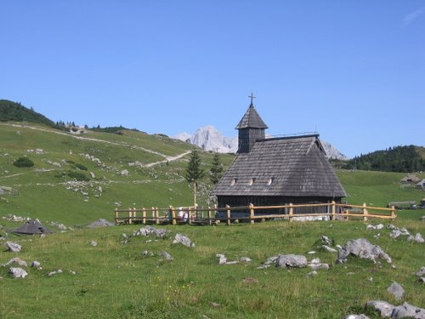

**Izhodišče:** prelaz Volovljek

**Čas hoje:** 4 ure

**Zahtevnost:** lahka označena pot

**Višinska razlika:**637 m

**Hrana**: iz nahrbtnika in v koči

**Oprema**: vremenu primerna oblačila in pohodna obutev – **čevelj z narebrenim podplatom**

**Odhod iz Ormoža**: z avtobusom izpred gradu v Ormožu ob 6.00

**Vrnitev v Ormož**: okrog 20. ure

**Cena prevoza**: **otroci člani PD Ormož 9 €, nečlani 11 €;**

**odrasli člani PD Ormož 12 €, nečlani 14 €**

**Prijava: do torka 14. 10. 2014 v tajništvu OŠ Središče ob Dravi.**

**Za vse dodatna vprašanja pa sem dosegliv na 051 221 616,**

**mentor Planinskega krožka Marko Juršič.**

Na izlet se bomo odpravili z avtobusom. Peljali se bomo v smeri Celja in pot nadaljevali ob Savinji do Luč in nato do prelaza Volovljek. Naprej se bomo odpravili peš do Domžalskega doma na Veliki planini. **Obiskali bomo tudi kapelico Marije snežne in jamo Veternica.**

Velika planina, ki obsega Veliko, Malo in Gojško planino ter Dovjo in Veliko gričo, je največja visokogorska pašna planina na [Slovenskem](http://sl.wikipedia.org/wiki/Slovenija). Na njej so [pastirji](http://sl.wikipedia.org/wiki/Pastir) zgradili več pastirskih naselij s preko sto pastirskimi stanovi (kočami, bajtami) posebne oblike, ki so zaščitni znak planote. Na planoti sta tudi naravni znamenitosti, imenovani Velika in Mala Vetrnica. To sta jami, ki se jima je zaradi preperevanja porušil strop in sta nastali [udornici](http://sl.wikipedia.org/wiki/Udornica).

Znamenitost Velike planine je tudi kapelica Marije snežne, katere zgodovina sega že pred drugo svetovno vojno.